步骤1：下载所有文件

步骤2：安装Wampserver，一路next。中间会有选择默认浏览器和代码编辑器的，默认的就可以，也可以改成别的。安装完后，可以先把语言改成中文。

打开Wampserver。等待一会看看图标是不是绿色的，如果是黄色，大概率是因为80端口被占用了。右键Wampserver，选择工具更改Apache端口，随便改一个能用的（8080就可以）。过一会看看是不是绿色。

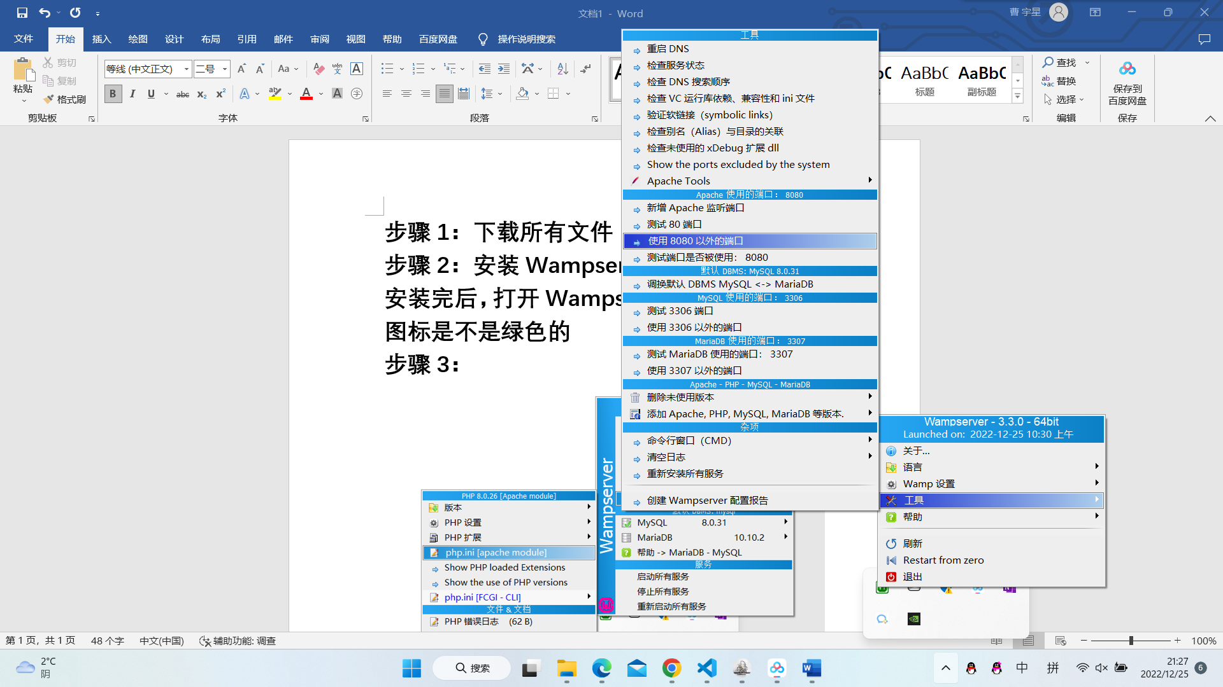

左键图标，点击第一个localhost，看看能不能打开。打开之后应该是下面这样：

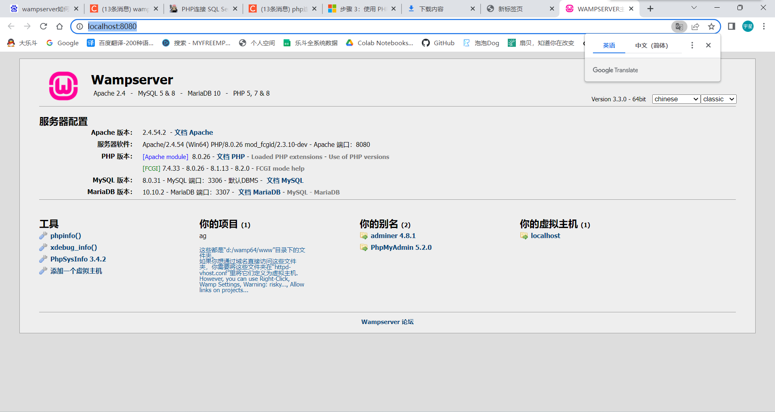

步骤3：

在Wampserver安装目录下，把下载的另外两个dll文件拷贝到"..\wamp64\bin\php\php8.0.26\ext"。然后左键图标，点击下面蓝色底纹的功能php.ini[apache]，

然后在最后加上两行代码：

extension=php_sqlsrv_80_ts_x64.dll

extension=php_pdo_sqlsrv_80_ts_x64.dll

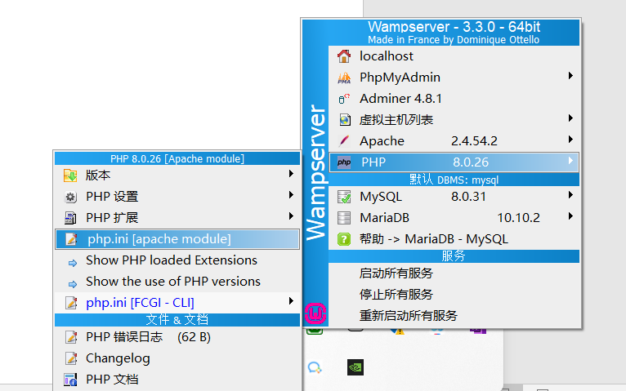

然后再点

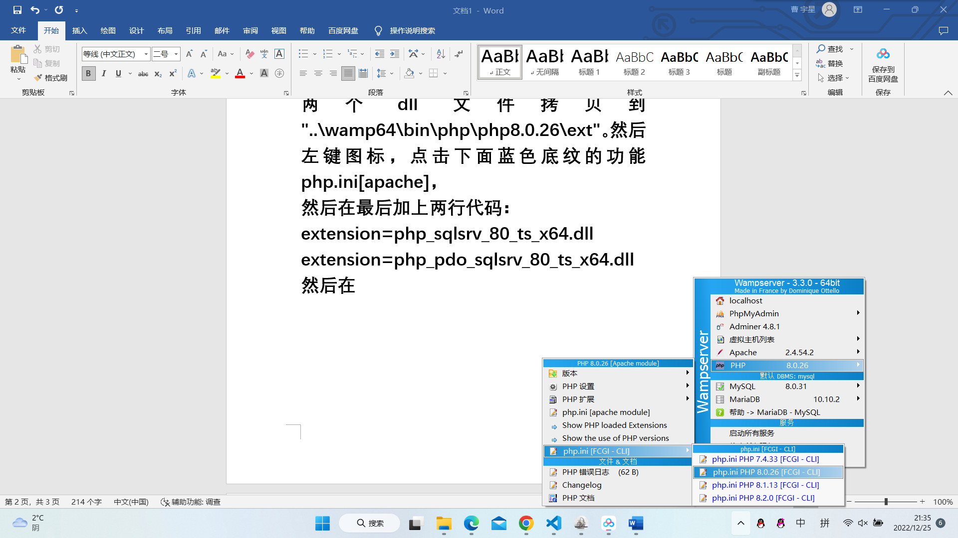

在最后也加上上面的代码。然后左键重启所有服务。

步骤4：在Wampserver安装目录下，打开www文件夹，新建一个文件夹，在里面新建一个php文件，输入下面的代码。

|  |
| --- |
| <?php  $serverName = "(local)";  $connectionInfo = array("UID"=>"sa","PWD"=>"zck011125","Database"=>"AG");  $conn = sqlsrv_connect( $serverName, $connectionInfo);  if( $conn ){  echo "Connection established.\n";  }else{  echo "Connection could not be established.\n";  die( var_dump(sqlsrv_errors()));  }  sqlsrv_close( $conn);  ?> |

然后打开浏览器，在网址栏输入<http://localhost:8080/ag/test.php>

8080是端口号，ag是新建文件夹的名字，最后是新建的文件，如果成功会显示

